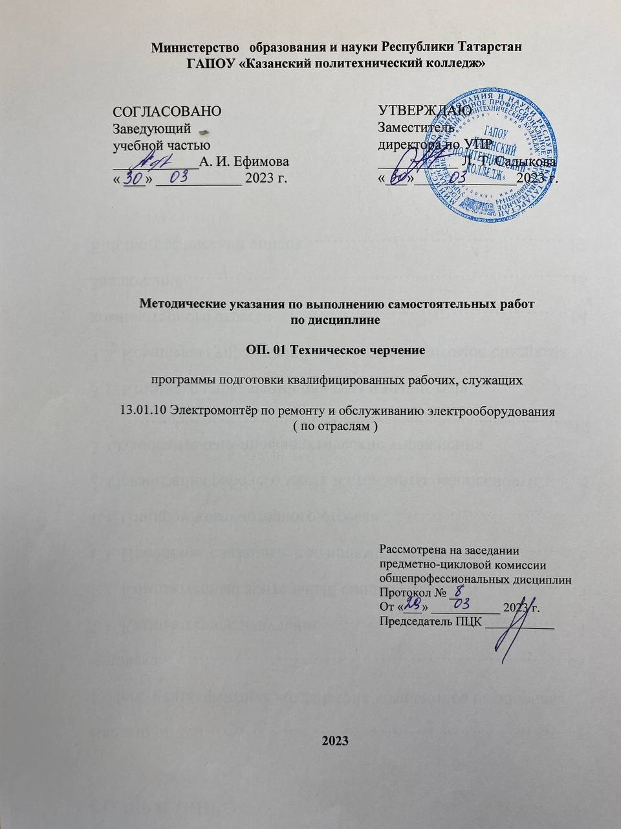
Методические рекомендации разработаны на основе:
Федерального государственного образовательного стандарта среднего профессионального образования по профессии 13.01.10 Электромонтер по ремонту и обслуживанию электрооборудования (по отраслям);

- основной профессиональной образовательной программы по профессии 13.01.10 Электромонтер по ремонту и обслуживанию электрооборудования (по отраслям), 2023г.;

-рабочей программы учебной дисциплины ОП.01 Основы инженерной графики, 2023 г.;

- рабочей программы воспитания по профессии 13.01.10 Электромонтер по ремонту и обслуживанию электрооборудования (по отраслям), 2023 г.

Организация - разработчик: ГАПОУ «Казанский политехнический колледж»

СОДЕРЖАНИЕ

- Пояснительная записка
- Планирование внеаудиторной самостоятельной работы
- Общие рекомендации обучающемуся по выполнению внеаудиторных самостоятельных работ
- Критерии оценивания выполненных заданий
4.1. Критерии оценивания реферата
4.2. Критерии оценивания подготовки сообщений
- Информационное обеспечение выполнения внеаудиторной самостоятельной работы
Приложение 1

1. Пояснительная записка
Методические рекомендации по выполнению внеаудиторной самостоятельной работы по дисциплине ОП.01 Основы инженерной графики разработаны с целью формирования у обучающихся навыков самообразовательной деятельности, приобретения опыта творческой, исследовательской работы, развития самостоятельности, ответственности, организованности в решении учебных и профессиональных задач.
Для допуска к дифференцированному зачёту необходимо выполнение 70% занятий.
В результате выполнения у обучающегося формируются и закрепляются следующие знания:
-основные правила чтения конструкторской документации;
-общие сведения о сборочных чертежах;
-основы машиностроительного черчения;
-требования единой системы конструкторской документации;
В результате выполнения внеаудиторной самостоятельной работы у обучающегося формируются умения:
- читать чертежи средней сложности и сложных конструкций, изделий, узлов и деталей;
-пользоваться конструкторской документацией для выполнения трудовых функций;
Выполнение практических заданий обучающимся способствует овладению следующими общими и профессиональными компетенциями, личностными результатами в соответствии с рабочей программой воспитания:

Код | Наименование результата обучения
ОК 01. | Выбирать способы решения задач профессиональной деятельности применительно к различным контекстам;
ОК 02. | Использовать современные средства поиска, анализа и интерпретации информации и информационные технологии для выполнения задач профессиональной деятельности;
ОК 04. | Эффективно взаимодействовать и работать в коллективе и команде;
ОК 09. | Пользоваться профессиональной документацией на государственном и иностранном языках.
ПК 1.1 | Читать чертежи средней сложности и сложных сварных металлоконструкций.
ПК 1.2. | Использовать конструкторскую, нормативно-техническую и производственно-технологическую документацию по сварке.
ЛР 8. | Готовый соответствовать ожиданиям работодателей: проектно мыслящий, эффективно взаимодействующий с членами команды и сотрудничающий с другими людьми, осознанно выполняющий профессиональные требования, ответственный, пунктуальный, дисциплинированный, трудолюбивый, критически мыслящий, нацеленный на достижение поставленных целей; демонстрирующий профессиональную жизнестойкость
ЛР 10 | Способный в цифровой среде использовать различные цифровые средства, позволяющие во взаимодействии с другими людьми достигать поставленных целей; стремящийся к формированию в сетевой среде личностно и профессионального конструктивного «цифрового следа»
ЛР 16 | Способный искать и находить необходимую информацию используя разнообразные технологии ее поиска, для решения возникающих в процессе производственной деятельности проблем в машиностроительной отрасли. Уметь грамотно использовать профессиональную документацию

2. Планирование внеаудиторной самостоятельной работы

Наименование раздела, темы | Название внеаудиторной самостоятельной работы | Количество часов | Форма представления результата

Раздел 1. Графическое оформление чертежей.
Тема 1.1.Общие правила выполнения чертежей. | Самостоятельная работа № 1. Ответить на контрольные вопросы по теме 1.1. Общие правила выполнения чертежей. | 1 | Ответить на контрольные вопросы.  Сообщение.
Тема 1.2. Чертежный шрифт и выполнение надписей на чертежах | Самостоятельная работа № 2. Графическая работа по теме «Выполнение титульного листа графических работ» | 1 | Графическая работа
Тема 1.3. Основные правила нанесения размеров. | Самостоятельная работа № 3.Общие требования к размерам в соответствии с ГОСТ 2.307-68. Выполнение простейших чертежно-графических и проектно-конструкторских работ при вычерчивание технической детали и нанесение размеров – графическая работа. | 1 | Графическая работа, конспект
Тема 1.4. Геометрические построения и приемы | Самостоятельная работа № 4,5: Графическая работа по теме «Вычерчивание контура детали Кронштейн, применяя правила построения сопряжений и деления окружностей на равные части». | 1 | Графическая работа, конспект (работа с литературой)

Раздел 2. Проекционное черчение (основы начертательной геометрии).
Тема 2.2. Аксонометрические проекции. Диаметрия и изометрия. | Самостоятельная работа № 6. Графическая работа по теме «Аксонометрические проекции. Диаметрия и изометрия». Вычерчивание деталей в аксонометрии. | 2 | Графическая работа

Раздел 3. Машиностроительное черчение
Тема 3.1. Изображения – виды, разрезы, сечения | Самостоятельная работа № 7. Графическая работа по теме. Начертить главный вид вала, взяв направление взгляда по стрелке А. Выполнить три сечения. | 2 | Графическая работа
Тема 3.1. Изображения – виды, разрезы, сечения | Самостоятельная работа № 8. Начертить три вида модели детали «ползун». Построить линии перехода. Выполнить разрезы. | 2 | Графическая работа
Тема 3.2. Рабочие чертежи деталей. | Самостоятельная работа № 9. Заполнение спецификации для чертежа сварного соединения. | 2 | Графическая работа
Всего часов |  | 12

3. Общие рекомендации обучающемуся
по выполнению внеаудиторных самостоятельных работ
- Внимательно прочитайте название темы, цели и задачи самостоятельной работы.
- Внимательно прочитайте рекомендации преподавателя по выполнению самостоятельной работы.
- Внимательно изучите письменные методические рекомендации по выполнению самостоятельной работы
- Ознакомьтесь со списком литературы и источников по заданной теме самостоятельной работы.
- Повторите весь теоретический материал по конспектам и другим источникам, относящийся к теме самостоятельной работы, ответьте на контрольные вопросы по изученному материалу.
- Подготовьте все необходимое для выполнения задания, рационально подготовьте рабочее место.
- Продумайте ход выполнения работы.
- Если ваша работа связана с использованием ИКТ, проверьте наличие и работоспособность программного обеспечения, необходимого для выполнения задания.
- Если при выполнении самостоятельной работы применяется групповое или коллективное выполнение задания, старайтесь поддерживать в коллективе нормальный психологический климат, грамотно распределить роли и обязанности. Вместе проводите анализ организации и промежуточные результаты самостоятельной работы микрогруппы.
- При выполнении самостоятельного практического задания соблюдайте правила техники безопасности и охраны труда.
- В процессе выполнения самостоятельной работы обращайтесь за консультациями к преподавателю, чтобы вовремя скорректировать свою деятельность, проверить правильность выполнения задания.
- По окончании выполнения самостоятельной работы составьте письменный или устный отчет в соответствии с теми методическими указаниями по оформлению отчета, которые вы получили от преподавателя или в методических указаниях.
- Сдайте готовую работу преподавателю для проверки точно в срок.
- Если вы делаете сообщение или доклад, то обязательно прочтите текст медленно вслух, обращая особое внимание на произношение новых терминов и стараясь запомнить информацию.
- Участвуйте в обсуждении полученных результатов самостоятельной работы.

Перечень видов самостоятельной работы представлен в таблице
Кол-во часов | Вид самостоятельной работы | Форма контроля
7 | Конспектирование | Самоотчет
10 | Графическая работа | Оформление чертежей

Методические рекомендации по работе с литературой
Важной составляющей самостоятельной внеаудиторной подготовки является работа с литературой ко всем занятий: семинарским, практическим, при подготовке к зачетам, экзаменам, тестированию участию в научных конференциях.
Умение работать с литературой означает научиться осмысленно пользоваться источниками.
Существует несколько методов работы с литературой.
Один из них - самый известный - метод повторения: прочитанный текст можно заучить наизусть. Простое повторение воздействует на память механически и поверхностно. Полученные таким путем сведения легко забываются.
Наиболее эффективный метод - метод кодирования: прочитанный текст нужно подвергнуть большей, чем простое заучивание, обработке. Чтобы основательно обработать информацию и закодировать ее для хранения, важно провести целый ряд мыслительных операций: прокомментировать новые данные; оценить их значение; поставить вопросы; сопоставить полученные сведения с ранее известными.
Для улучшения обработки информации очень важно устанавливать осмысленные связи, структурировать новые сведения.
Изучение научной учебной и иной литературы требует ведения рабочих записей.
Форма записей может быть весьма разнообразной: простой или развернутый план, тезисы, цитаты, конспект.
План - первооснова, каркас какой- либо письменной работы, определяющие последовательность изложения материала.
План является наиболее краткой и потому самой доступной и распространенной формой записей содержания исходного источника информации. По существу, это перечень основных вопросов, рассматриваемых в источнике. План может быть простым и развернутым. Их отличие состоит в степени детализации содержания и, соответственно, в объеме.
Преимущество плана состоит в следующем.
Во-первых, план позволяет наилучшим образом уяснить логику мысли автора, упрощает понимание главных моментов произведения.
Во-вторых, план позволяет быстро и глубоко проникнуть в сущность построения произведения и, следовательно, гораздо легче ориентироваться в его содержании.
В-третьих, план позволяет – при последующем возвращении к нему – быстрее обычного вспомнить прочитанное.
В-четвертых, С помощью плана гораздо удобнее отыскивать в источнике нужные места, факты, цитаты и т.д.
Выписки - небольшие фрагменты текста (неполные и полные предложения, отделы абзацы, а также дословные и близкие к дословным записи об излагаемых в нем фактах), содержащие в себе квинтэссенцию содержания прочитанного.
Выписки представляют собой более сложную форму записи содержания исходного источника информации. По сути, выписки – не что иное, как цитаты, заимствованные из текста. Выписки позволяют в концентрированные форме и с максимальной точностью воспроизвести в произвольном (чаще последовательном) порядке наиболее важные мысли автора, статистические и даталогические сведения. В отдельных случаях – когда это оправдано с точки зрения продолжения работы над текстом – вполне допустимо заменять цитирование изложением, близким дословному.
Тезисы – сжатое изложение содержания изученного материала в утвердительной (реже опровергающей) форме.
Отличие тезисов от обычных выписок состоит в следующем. Во-первых, тезисам присуща значительно более высокая степень концентрации материала. Во-вторых, в тезисах отмечается преобладание выводов над общими рассуждениями. В-третьих, чаще всего тезисы записываются близко к оригинальному тексту, т.е. без использования прямого цитирования.
Аннотация – краткое изложение основного содержания исходного источника информации, дающее о нем обобщенное представление. К написанию аннотаций прибегают в тех случаях, когда подлинная ценность и пригодность исходного источника информации исполнителю письменной работы окончательно неясна, но в то же время о нем необходимо оставить краткую запись с обобщающей характеристикой. Для указанной цели и используется аннотация.
Резюме – краткая оценка изученного содержания исходного источника информации, полученная, прежде всего, на основе содержащихся в нем выводов. Резюме весьма сходно по своей сути с аннотацией. Однако, в отличие от последней, текст резюме концентрирует в себе данные не из основного содержания исходного источника информации, а из его заключительной части, прежде всего выводов. Но, как и в случае с аннотацией, резюме излагается своими словами – выдержки из оригинального текста в нем практически не встречаются.
Конспект – сложная запись содержания исходного текста, включающая в себя заимствования (цитаты) наиболее примечательных мест в сочетании с планом источника, а также сжатый анализ записанного материала и выводы по нему.

Методические рекомендации по составлению конспекта:
- Внимательно прочитайте текст. Уточните в справочной литературе непонятные слова. При записи не забудьте вынести справочные данные на поля конспекта;
- Выделите главное, составьте план;
- Кратко сформулируйте основные положения текста, отметьте аргументацию автора;
- Законспектируйте материал, четко следуя пунктам плана. При конспектировании старайтесь выразить мысль своими словами. Записи следует вести четко, ясно.
- Грамотно записывайте цитаты. Цитируя, учитывайте лаконичность, значимость мысли.
В тексте конспекта желательно приводить не только тезисные положения, но и их доказательства. При оформлении конспекта необходимо стремиться к емкости каждого предложения. Мысли автора книги следует излагать кратко, заботясь о стиле и выразительности написанного. Число дополнительных элементов конспекта должно быть логически обоснованным, записи должны распределяться в определенной последовательности, отвечающей логической структуре произведения. Для уточнения и дополнения необходимо оставлять поля.

Методические рекомендации по выполнению графических работ:
- Подготовить рабочее место, материалы, чертежные инструменты, пособия.
- Ознакомиться с содержанием и образцом работы, найти свой вариант.
- Прочитать по учебнику или конспекту соответствующий материал, изучить
необходимые ГОСТЫ.
- На листе соответствующего формата начертить рамку и габариты основной
надписи тонкими линиями.
- Продумать компоновку изображений и надписей на нем, сделать для этих целей
разметку в тонких линиях, симметричных сторон чертежа.
- Провести построения, проверить их правильность. (Все линии при этом выполняют тонкими не яркими, чтобы легко было их удалить резинкой. Затем проводят ярко без последующей обводки оси симметрии, центровые линии, выносные и размерные линии. Выполняют штриховку.)
- Лишние линии, не подлежащие обводке, удалить так чтобы свободные поля были одинаковыми с резинкой. Обводят дуги, окружности, горизонтальные, вертикальные и наклонные линии, Толщина линий должна строго соответствовать ГОСТ 2.303-98.

4. Критерии оценивания выполненных заданий
4.1. Критерии оценивания выполненных таблиц
Критерии оценки | Работа выполнена | Работа выполнена  не полностью | Работа  не выполнена
Критерии оценки | Оценка «5» | Оценка «3-4» | Оценка «2»
Соответствие представленной информации заданной теме | Содержание сообщения полностью соответствует заданной теме,  тема раскрыта полностью | - Содержание сообщения соответствует заданной теме, но в тексте есть отклонения от темы или тема раскрыта не полностью. | - Обучающийся работу не выполнил вовсе.  - Содержание ячеек таблицы не соответствует заданной теме.  - Имеются незаполненные ячейки или серьезные множественные ошибки.  - Отчет выполнен и оформлен небрежно,  без соблюдения установленных требований.
Лаконичность и четкость изложения материала в таблице | Материал в таблице излагается четко и лаконично, без лишнего текста и пояснений. | Ячейки таблицы заполнены материалом, подходящим по смыслу, но представляет собой пространные пояснения и многословный текст
Правильность оформления | Оформление таблицы полностью соответствует требованиям. | В оформлении таблицы имеются незначительные недочеты и небольшая небрежность.

Критерии оценки графической работы
Оценка «отлично» ставится, если: задание выполнено в полном объеме; - чертеж выполнен аккуратно; выдержана толщина всех линий; выдержаны параметры шрифта; размеры нанесены в соответствии с ГОСТ; рационально использовано поле чертежа; основная надпись соответствует ГОСТ.
Оценка «хорошо» ставится, если: задание выполнено в полном объеме; чертеж выполнен аккуратно; отдельные неточности в начертании линий; выдержаны параметры шрифта; отдельные замечания по нанесению размеров; чертеж выполнен не по центру формата; основная надпись соответствует ГОСТ.
Оценка «удовлетворительно» ставится, если: задание выполнено; чертеж выполнен неаккуратно; отдельные неточности в начертании линий; не выдержан ряд параметров шрифта; избыточность или отсутствие некоторых размеров; чертеж выполнен не по центру формата; отдельные графы основной надписи не заполнены или заполнены неверно.
Оценка «неудовлетворительно» ставится, если: задание не выполнено; чертеж выполнен небрежно; разная толщина одноименных линий; параметры шрифта не выдержаны; размеры нанесены с нарушение ГОСТ; чертеж пересекает внутреннюю рамку;
основная надпись не соответствует ГОСТ.

5. Информационное обеспечение выполнения
внеаудиторной самостоятельной работы
Основные источники:
1.Инженерная графика: учебник / Г.В. Буланже, В.А. Гончарова, И.А. Гущин, Т.С. Молокова. — Москва: ИНФРА-М, 2022. — 381 с. — (Среднее профессиональное образование). - ISBN 978-5-16-014817-5. - Текст: электронный. - URL: https://znanium.com/catalog/product/1794454 (дата обращения: 24.01.2022). – Режим доступа: по подписке.
2. Серга, Г. В. Инженерная графика: учебник / Г.В. Серга, И.И. Табачук, Н.Н. Кузнецова. — Москва: ИНФРА-М, 2021. — 383 с. — (Среднее профессиональное образование). - ISBN 978-5-16-015545-6. - Текст: электронный. - URL: https://znanium.com/catalog/product/1221787 (дата обращения: 24.01.2022). – Режим доступа: по подписке.
3. Раклов, В. П. Инженерная графика: учебник / В.П. Раклов, Т.Я. Яковлева; под ред. В.П. Раклова. — 2-е изд., стереотип. — Москва: ИНФРА-М, 2020. — 305 с. — (Среднее профессиональное образование). - ISBN 978-5-16-015343-8. - Текст: электронный. - URL: https://znanium.com/catalog/product/1026045 (дата обращения: 24.01.2022). – Режим доступа: по подписке.
Дополнительные источники:
1. Чекмарев, А. А. Инженерная графика: аудиторные задачи и задания: учебное пособие / А.А. Чекмарев. — 2-е изд., испр. — Москва: ИНФРА-М, 2021. — 78 с. — (Высшее образование: Бакалавриат). - ISBN 978-5-16-011474-3. - Текст: электронный. - URL: https://znanium.com/catalog/product/1183607 (дата обращения: 15.02.2022). – Режим доступа: по подписке.
2. Юренкова, Л. Р. Ортогональные проекции и 3D-моделирование в стереометрии: учебное пособие / Л.Р. Юренкова. — Москва: ИНФРА-М, 2020. — 130 с. — (Среднее профессиональное образование). - ISBN 978-5-16-014768-0. - Текст: электронный. - URL: https://znanium.com/catalog/product/1003203 (дата обращения: 15.02.2022). – Режим доступа: по подписке.
3. Чекмарев, А. А. Инженерная графика. Машиностроительное черчение: учебник / А.А. Чекмарев. — Москва: ИНФРА-М, 2021. — 396 с. — (Среднее профессиональное образование). - ISBN 978-5-16-016231-7. - Текст: электронный. - URL: https://znanium.com/catalog/product/1172078 (дата обращения: 24.01.2022). – Режим доступа: по подписке.
Интернет–ресурсы:
- http://znanium.com/
- http://engineering-graphics.spb.ru/book.php - Электронный учебник
- http://ng-ig.narod.ru/
- http://www.granitvtd.ru/ - Справочник по черчению.
- http://www.vmasshtabe.ru/ - Инженерный портал.
- http://siblec.ru/index.php?dn=html&way=bW9kL2h0bWwvY29udGVudC8xc2VtL2NvdXJzZTc1L21haW4uaHRt – Электронный учебник.
- Окно открытого доступа Рособразования к информационным ресурсам http: // www. electromonter.info
- http://eor.edu.ru, Федеральный центр информационно-образовательных ресурсов
- http://school-collection.edu.ru, Единая коллекция цифровых образовательных ресурсов
Приложение 1
Титульный лист реферата.

Министерство образования и науки Республики Татарстан
ГАПОУ «Казанский политехнический колледж»

Реферат
по дисциплине _______________________________________
Тема: ____________________________________________________

Выполнил: обучающийся __курса,
Группы № ____, ФИО
Проверил:
Преподаватель: ______ФИО
___ (отметка)

Казань, 20____г.

